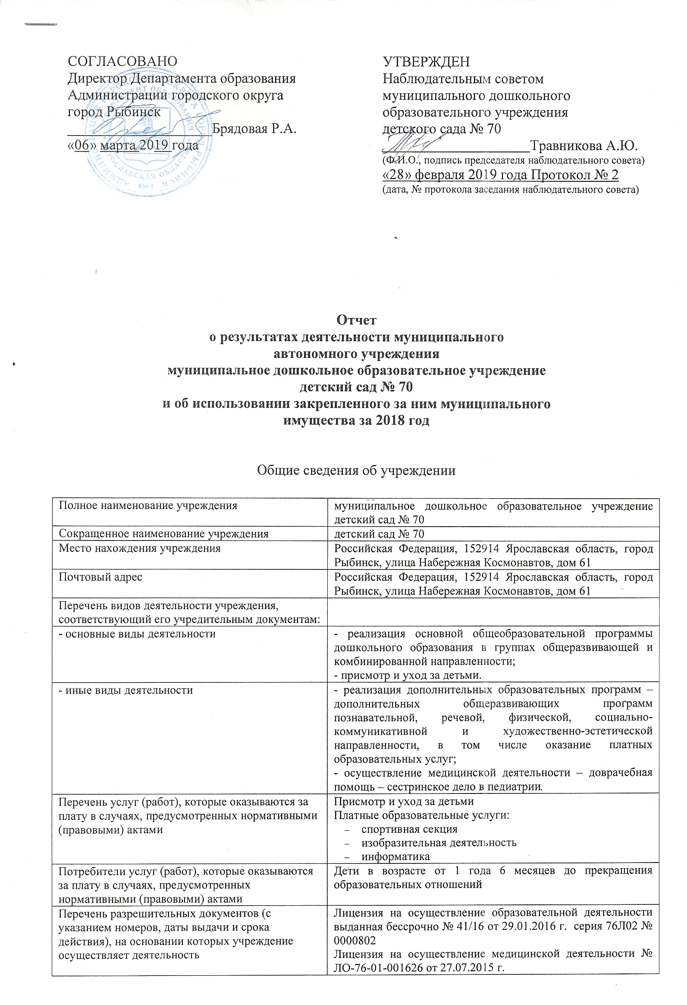
Среднегодовая численность работников учреждения | 52,1
Средняя заработная плата работников учреждения | 20 878,80
Состав наблюдательного совета автономного учреждения (фамилия, имя, отчество, должность):
Представители учредителя | Монахова Ж.Л., начальник одела дошкольного образования Департамента образования Администрации городского округа город Рыбинск  Тимофеева А.А., заместитель начальника отдела опеки и попечительства Департамента образования Администрации городского округа город Рыбинск
Представители собственника имущества | Бачурина И.А., ведущий специалист отдела управления муниципальным имуществом Департамента имущественных и земельных отношений Администрации городского округа город Рыбинск
Представители общественности | Травникова А.Ю., родитель (законный представитель), Кулагина С.А., родитель (законный представитель), Веселкова Н.С., родитель (законный представитель)
Представители трудового коллектива | Егорова С.Е., старший воспитатель., Семенова Л.А., заведующий хозяйством, Белаш С.В., воспитатель
Представители иных государственных органов местного самоуправления | нет
Показатель
Количество штатных единиц учреждения | на начало года | на конец года
 | 65,5 | 65,25

Сведения о результатах деятельности учреждения
N п/п | Наименование показателя деятельности | Единица измерения | 2-й предшествующий год |  | 1-й предшествующий год |  | Отчетный год
1 | Изменение (увеличение, уменьшение) балансовой (остаточной) стоимости нефинансовых активов относительно предыдущего отчетного года | % | Бал. | Ост. | Бал. | Ост. | Бал. | Ост.
 |  |  | 2,6 | -6,0 | 2,5 | -3,3 | 2,4 | -1,9
2 | Общая сумма выставленных требований в возмещение ущерба по недостачам и хищениям материальных ценностей, денежных средств, а также от порчи материальных ценностей | т.р. | 4,0 |  | 0,0 |  | 0,0
3 | Изменения (увеличение, уменьшение) дебиторской задолженности: | т.р. | -229,2 |  | -27,6 |  | -161,6
 | в разрезе поступлений: |  | -40,6 |  | 82,2 |  | -99,3
 | в разрезе выплат: |  | -188,6 |  | -27,6 |  | -62,3
4 | Изменения (увеличение, уменьшение) кредиторской задолженности: | т.р. | -350,1 |  | -93,0 |  | 426,5
 | в разрезе поступлений: |  | 30,0 |  | 31,4 |  | 27,9
 | в разрезе выплат: |  | -380,1 |  | 96,2 |  | 398,6
5 | Доходы, полученные учреждением от оказания платных услуг (выполнения), работ | т.р. | 4413,4 |  | 4798,4 |  | 4851,4
6 | Цены (тарифы) на платные услуги (работы), оказываемые потребителям | рублей | Присмотр и уход за детьми - 138 руб.  Платные образовательные услуги:  спортивная секция - 100 руб.  за занятие  изобразительная деятельность - 100 руб. за занятие  информатика - 100  руб. за занятие |  | Присмотр и уход за детьми - 138 руб.  Платные образовательные услуги:  спортивная секция - 100 руб.  за занятие  изобразительная деятельность - 100 руб. за занятие  информатика - 100  руб. за занятие |  | Присмотр и уход за детьми – 148,4 руб.  Платные образовательные услуги:  спортивная секция - 120 руб.  за занятие  изобразительная деятельность - 120 руб. за занятие  информатика - 120  руб. за занятие
7 | Исполнение муниципального задания | % | 95,7 |  | 96,0 |  | 96,0
8 | Осуществление деятельности в соответствии с обязательствами перед в страховщиком по обязательному социальному страхованию | % | 100 |  | 100 |  | 100
9 | Общее количество потребителей, воспользовавшихся услугами (работами) учреждения, в том числе: | человек | 196 |  | 196 |  | 198
 | бесплатными, в том числе по видам услуг: | человек | 196 |  | 196 |  | 198
 | платными услугами, в том числе по видам услуг: | человек | 196 |  | 196 |  | 198
10 | Средняя стоимость получения платных услуг для потребителей, в том числе по видам: (расшифровать) | т.р. | Присмотр и уход за детьми – 25,6  Платные образовательные услуги:  спортивная секция – 3,2  изобразительная деятельность – 3,2  информатика – 3,2 |  | Присмотр и уход за детьми – 22,9  Платные образовательные услуги:  спортивная секция – 3,2  изобразительная деятельность – 3,2  информатика – 3,2 |  | Присмотр и уход за детьми – 27,2  Платные образовательные услуги:  спортивная секция – 2,6  изобразительная деятельность – 2,6  информатика – 2,6
11 | Поступления, в разрезе поступлений, предусмотренных планом финансово-хозяйственной деятельности учреждения: | т.р. | План | Факт | План | Факт | План | Факт
 |  |  | 25 249,0 | 24 570,1 | 27 311,8 | 26 705,1 | 27924,2 | 26946,4
12 | Выплаты, в разрезе выплат, предусмотренных планом финансово - хозяйственной деятельности учреждения: | т.р. | План | Факт | План | Факт | План | Факт
 |  |  | 25 631,8 | 23 978,2 | 27 311,8 | 26 164,2 | 27924,2 | 26728,3
13 | Прибыль после налогообложения в отчетном периоде | т.р. | - |  | - |  | -

